Стиль “Классицизм”
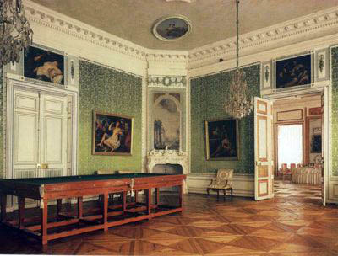
Стиль классицизм и неоклассицм – два разных временных и эпохальных периода европейской культуры. С учетом более позднего периода, неоклассицизм использует в отделки и мебели более дешевые предметы, это определяется переходом от «музейной» мебели ручной работы эпохи Людовика XVI, к привычной «конвейерной» мебели.
Однако их всё же можно соединить воедино под общей идеей возращения к античным мотивам. Именно из античности архитекторы и декораторы черпали идеи при создании своих шедевров стиля классицизма. Для интерьера в стиле классицизма свойственны сдержанный декор и дорогие качественные материалы (натуральное дерево, камень, шелк и др.). В классическом интерьере воплощаются регулярность, строгая симметрия, ясность композиции, четкая соподчиненность частей, спокойный ритм чередования окон, пилястр, колонн.
Цветовое решение интерьера в стиле классицизм - это спокойные и благородные тона, сочетание светлых пастельных - кремовых, бледно-желтых, чуть зеленоватых - стен с теплыми коричневыми тонами благородного дерева паркета и мебели.

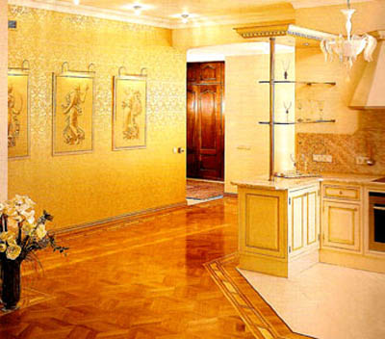
Стены в стиле классицизм: Зачастую выбираются тканевые обои, либо другие имитации ткани. В случае покраски стен, используйте мягкие тона. Также в стиле классицизм используется лепнина, античные колонны и полуколонны с прямыми линиями. Для украшения стены подойдет фреска античной тематики, либо пейзажа или портрета в духе 18 века.
Потолок в стиле классицизм: В классическом интерьере чаще белый или нежно кремовый/пастельный. Дополняется образ классицизма лепниной. Старайтесь выдержать ясность и античную строгость.
Пол в стиле классицизм: Преимущественно паркетный. Для интерьера в стиле классицизм больше подходит художественный паркет с обилием использованных пород деревьев. В спальне и гостиной можно дополнить ковром.
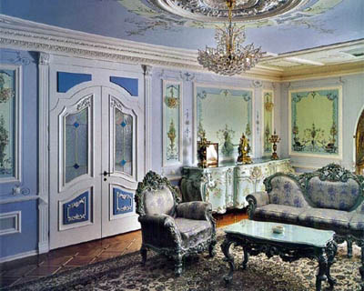
Мебель в стиле классицизм: В интерьере классицизма из массива благородных пород дерева добротная и респектабельная, изящная, но не вычурная. В качестве декоративного оформления классического интерьера используется сама фактура и натуральный цвет древесины ценных пород. Предметы мебели в стиле классицизма зачастую отделывались резными вставками из ценных пород дерева. Стулья и кресла обиваются тканями с цветочным орнаментом. Угол стыка ножки и сидения кубический. Ножки прямые, сужаются книзу с каннелюрами. Углы спинки подчеркнуты. Популярная расцветка стиля классицизм: красное дерево плюс легкая бронзовая отделка.
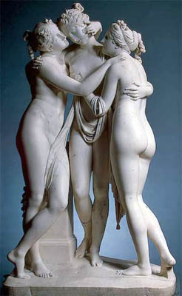
Предметы декора в стиле классицизм: Довольно сдержаны, но в то же время дорогие. Скульптурный декор, фрески, симметрично расположенные зеркала в дорогих багетах. Обязательными элементами являются карнизы, шторы с ламбрекеном, сложной формы портьеры, а также чехлы для мебели.
Люстры и светильники с хрустальными подвесками и достаточно массивны в исполнении. В классическом интерьере присутствует фарфор, книги, картины, антикварные вещи.
Советы профессионалов:
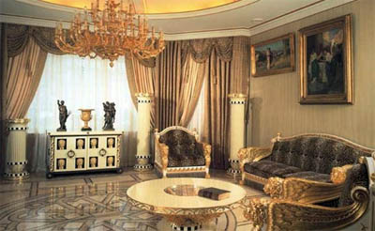
1. Классический стиль дизайна интерьера актуален как в оформлении частных домов и квартир, так и в общественных помещениях. Крупные компании часто с помощью классического дизайна интерьера подчеркивают крепкие традиции и устойчивость своего бизнеса, ведь классицизм – стиль, который прошел многовековую проверку временем.
Сочетание монументальности с простотой, но выраженной не в безыдейности, а в понятных и ясных элементах, не дающих сомневаться в величии стиля. Классический стиль интерьера рассчитан на спокойных и солидных людей, не меняющих интерьер в угоду моде. Мебель стиля классицизм покупается надолго и, как произведение искусства, передается по наследству.
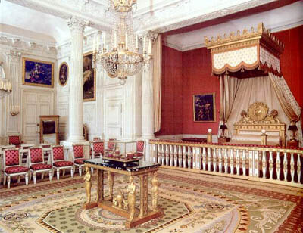
2. Для классического интерьера лучше всего подойдет центрическая или лучевая композиция, то есть все объекты перетекают из одного в другой. Например, прихожая и холл могут быть разделены колоннадой. Перегородки в классическом стиле интерьера используются редко. Колонны можно отделать мрамором или гранитом.
3. Желающие в строгом соответствии воспроизвести стиль классицизм у себя дома, должны позаботиться о тех вещах, которые ярче всего будут бросаться в глаза на фоне общего стиля. Конечно, речь идет о современной технике, которую придется «прятать». Телевизор, к примеру, можно поместить в закрытую нишу или за закрывающиеся створки в шкафу. Для остальной техники и предметов подойдут выдвижные блоки и массу других приемов, в том числе их декорирования под старину.
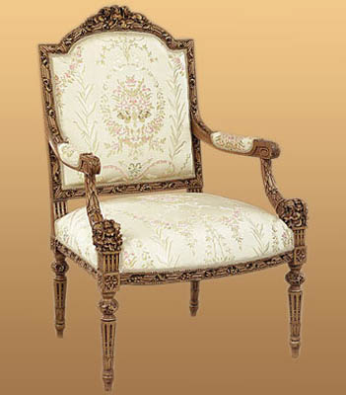
4. Если вы решили сделать ванную комната в классическом интерьере, то оформляйте её в теплых оттенках (бежевый, слоновой кости). Рисунок на стене и полу должен имитировать мрамором. Краны и смеситель выбирайте золоченые или с бронзовым напылением, лучше выбрать состаренные. Если позволяет площадь, используйте колониальные элементы, как отблеск античности, однако они не должны перекрывать общий фон, превращая всё в греческие и римские ванны.
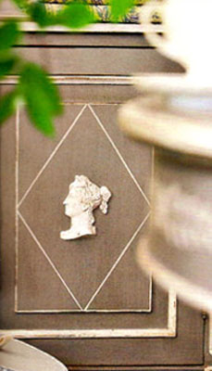
5. Особо подчеркнет интерьер классицизма гризайль – роспись в серо-белых тонах, имитирующая скульптурное изображение. Используйте её на стенах, фресках или мебели. Гризайль как ничто другое раскроет тонкий мотив античности.
<6. Говоря о неоклассицизме, то здесь уже не будет таких запретов в части мебели и отделки, следовательно, он чаще воссоздается в городских и загородных интерьерах. Идеально подходит для кабинетов. Строгие, симметричные линии, отсутствие отвлекающих элементов, как ничто другое настраивает на рабочий лад.

История стиля классицизм:
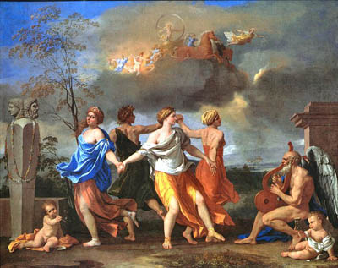
КЛАССИЦИЗМ (фр. classicisme, от лат. classicus — образцовый) — художественный стиль и эстетическое направление в европейском искусстве XVII — XIX вв. В середине 18 века царствующий стиль рококо подвергался критике за манерность, чувственность и усложненность композиции. Воздействие рационализма идей раньше всего сказалось в архитектуре. Внимание архитекторов классицизма привлекали строгость и спокойствие античной, главным образом ордерной греческой архитектуры.
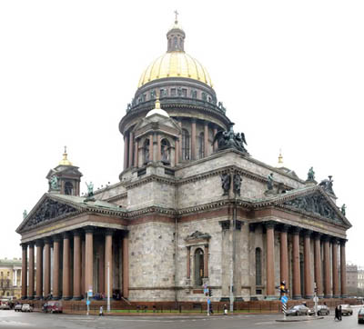
Перенасыщение в то время «взбитыми сливками» позднего барокко и рококо стало накапливаться в Европе. Барокко истончилось в рококо, преимущественно камерный стиль с акцентом на отделке интерьеров и декоративно-прикладном искусстве. Для решения крупных градостроительных задач эта эстетика была малоприменима.
Возрастающему интересу к древности способствовали открытие в 1755 г. Помпеи с богатейшими художественными памятниками, раскопки в Геркулануме, изучение античной архитектуры на юге Италии, на основе которых формировались новые взгляды па греческую архитектуру. Новый стиль - классицизм стал естественным результатом развития архитектуры Возрождения и ее трансформации в разных культурно-исторических условиях.
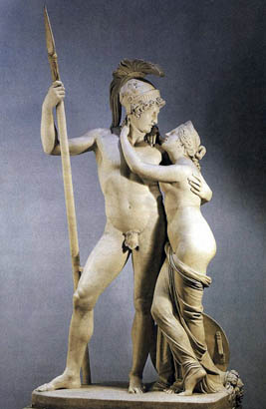
Интерес к искусству античной Греции и Рима проявился еще в эпоху Возрождения, в эпоху классицизма мы наблюдаем как бы вторую волну. В начале XVII века для знакомства с наследием античности и Возрождения в Рим стекаются молодые иностранцы. Ярким примером тому стали знаменитые художники Н. Пуссен и К. Лоррен, ярко описывающие античный мир.
В архитектуре классицизма также наблюдалось обращение к формам античного зодчества. В нем архитекторы видели эталон гармонии, простоты, строгости, логической ясности и монументальности. В стиле отчетливо прослеживаются четкость планировки и объемной формы.
Основой архитектурного языка классицизма стал ордер, в пропорциях и формах близкий к античности. Для классицизма свойственны симметрично-осевые композиции и сдержанность декоративного убранства.
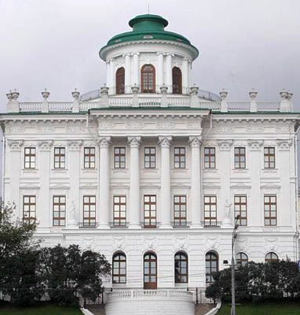
В период за наполеоновскими войнами, классицизму приходилось уживаться с романтически окрашенной эклектикой, в частности с возвращением интереса к средневековью и модой на архитектурную неоготику. В связи с открытиями Шампольона набирают популярность египетские мотивы. Интерес к древнеримской архитектуре сменяется пиететом перед всем древнегреческим («неогрек»), особенно ярко проявившимся в Германии и в США.
Неоклассицизм — термин, применяемый в российском искусствоведении для обозначения художественных явлений последней трети XIX и XX веков, которым присуще обращение к традициям искусства античности, искусства эпохи Возрождения или классицизма (в музыке — также и эпохи барокко).
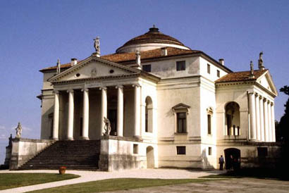
В конце XIX века сформировался новый архитектурный стиль, в России называемый «модерн». Но он не смог утолить назревшую потребность в большом монументальном стиле. Неоклассицизм появился в начале века как антитеза декоративной избыточности модерна. Опора на классику, ордерную систему, соблюдение классических пропорций, стремление к уюту и гармонии. Характерные украшения: листья, раковины, архитектурные фронтоны, античные фигуры. Мебель лёгкая, изящная и прямыми линиями.
Неоклассицизм и «неорусский стиль» сначала повлияли на лексикон модерна, а после 1910 г. оттеснили его на дальний план.

